乡村振兴10万千瓦风电项目职业病危害控制效果评价公开表
用人单位名称 | 通榆裕风兴村新能源有限公司
地址 | 本项目位于吉林省白城市通榆县境内，场址分布在白城市通榆县开通镇、苏公陀乡 | 联系人 |  | 李健
调查时间 | 2024/7/1
项目组人员名单
现场调查 | 李健
现场采样/检测 | 呼荣飞、刘爽
评价 | 李健
用人单位陪同人及现场调查证明  用人单位陪同人及现场调查证明 | 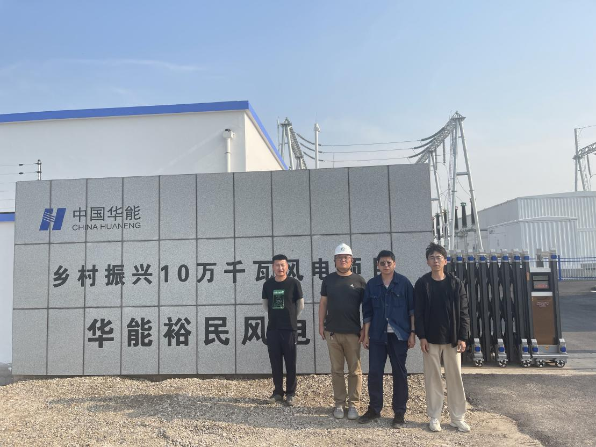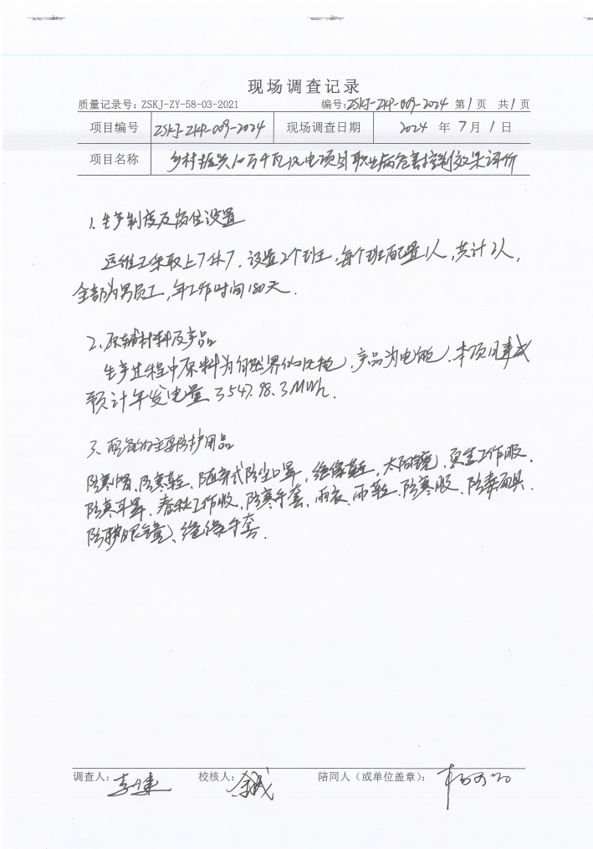
现场采样及现场检测图像影像 | 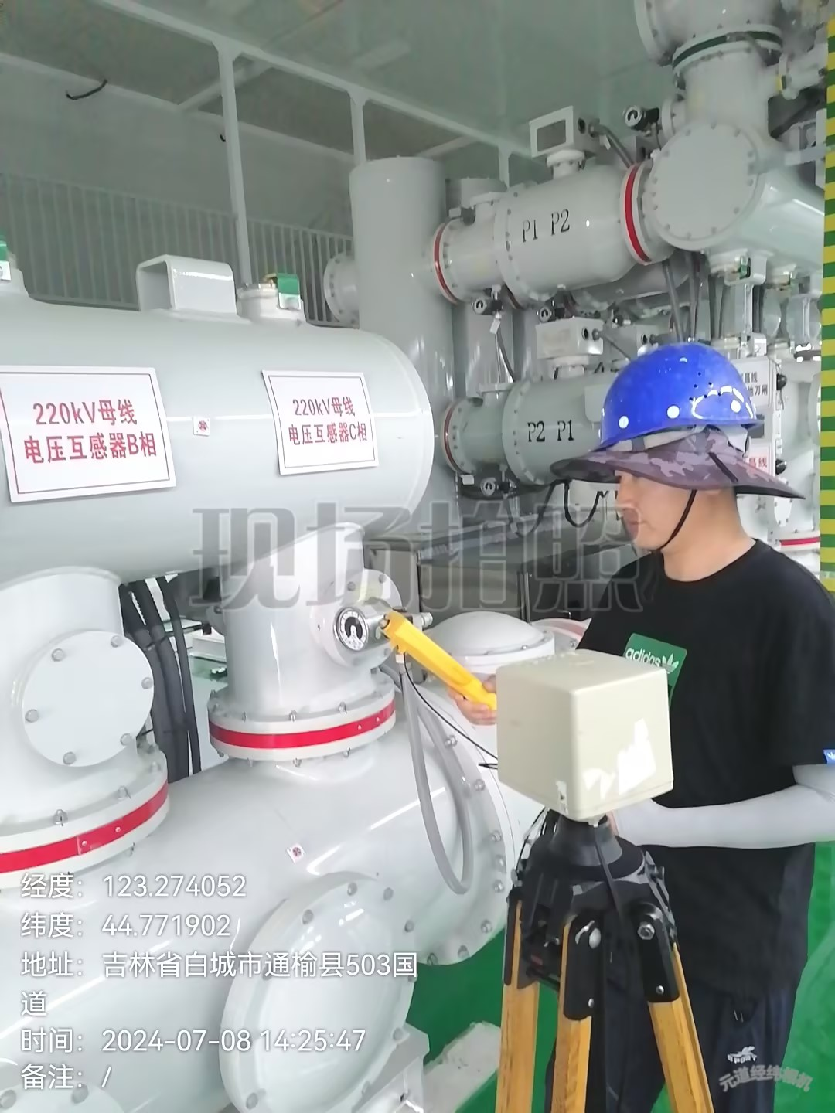 |  | 220kV配电装置区
现场采样及现场检测图像影像 | 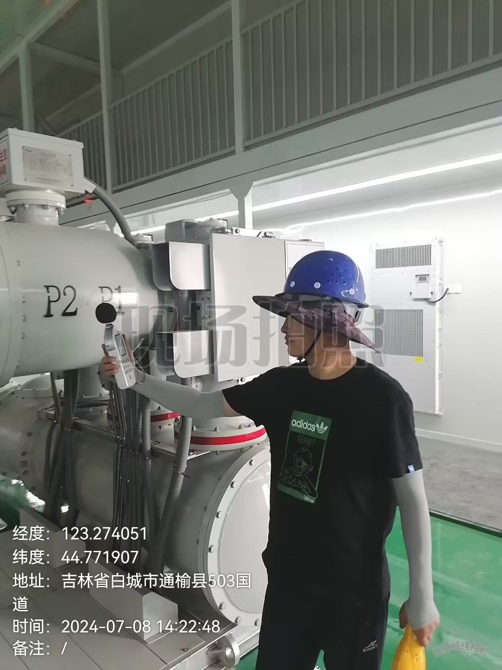
现场采样及现场检测图像影像 | 